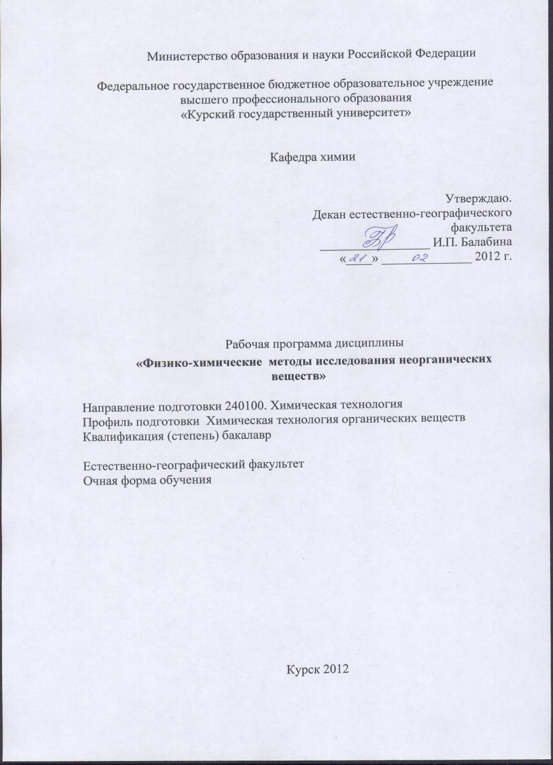

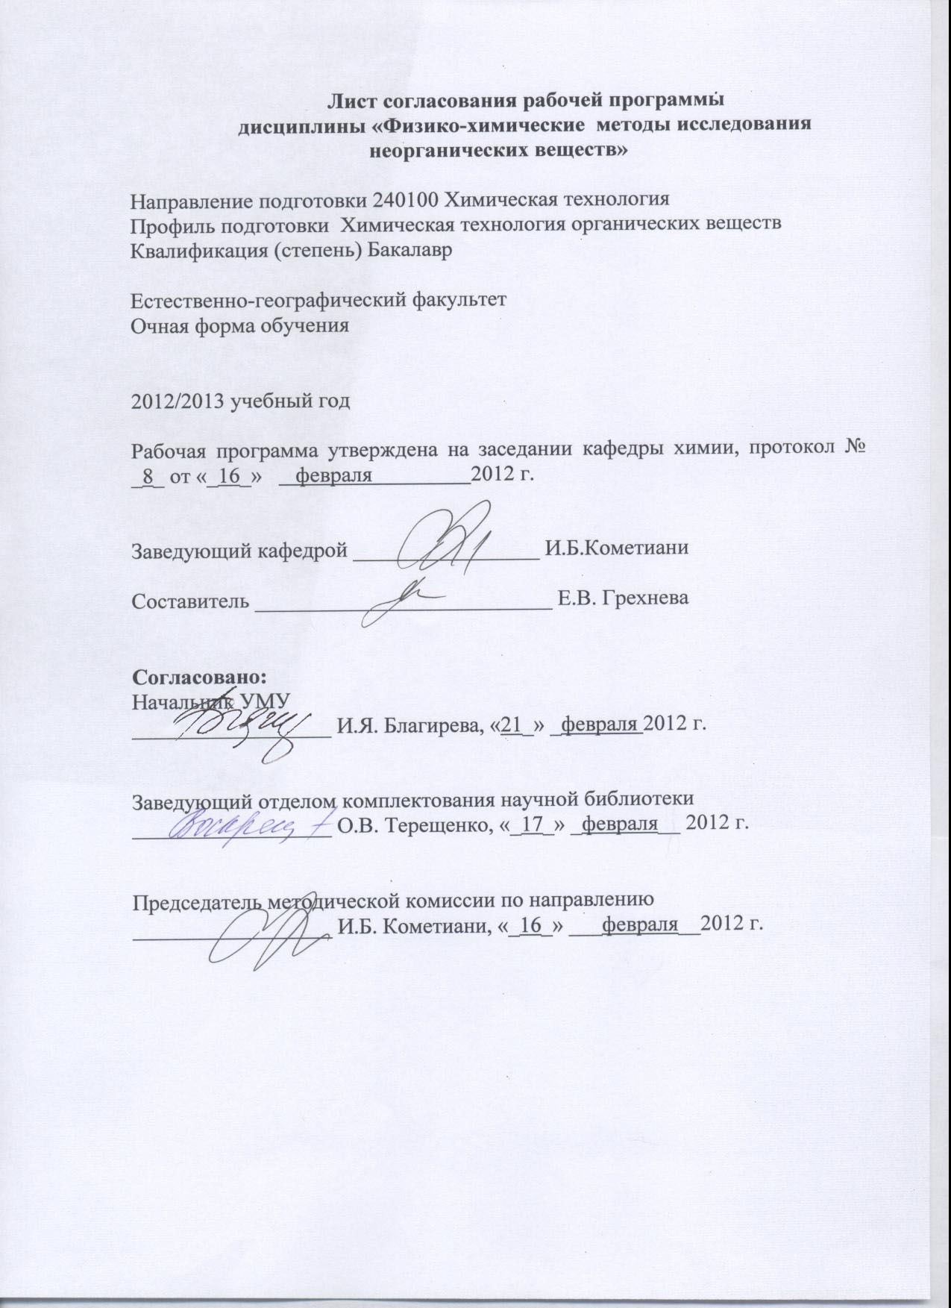

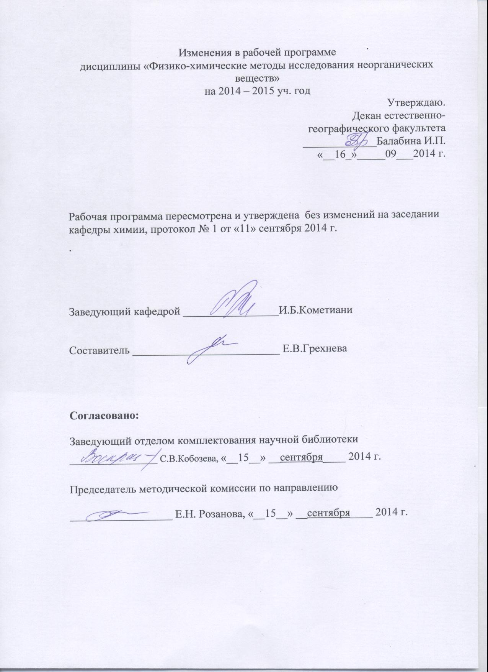

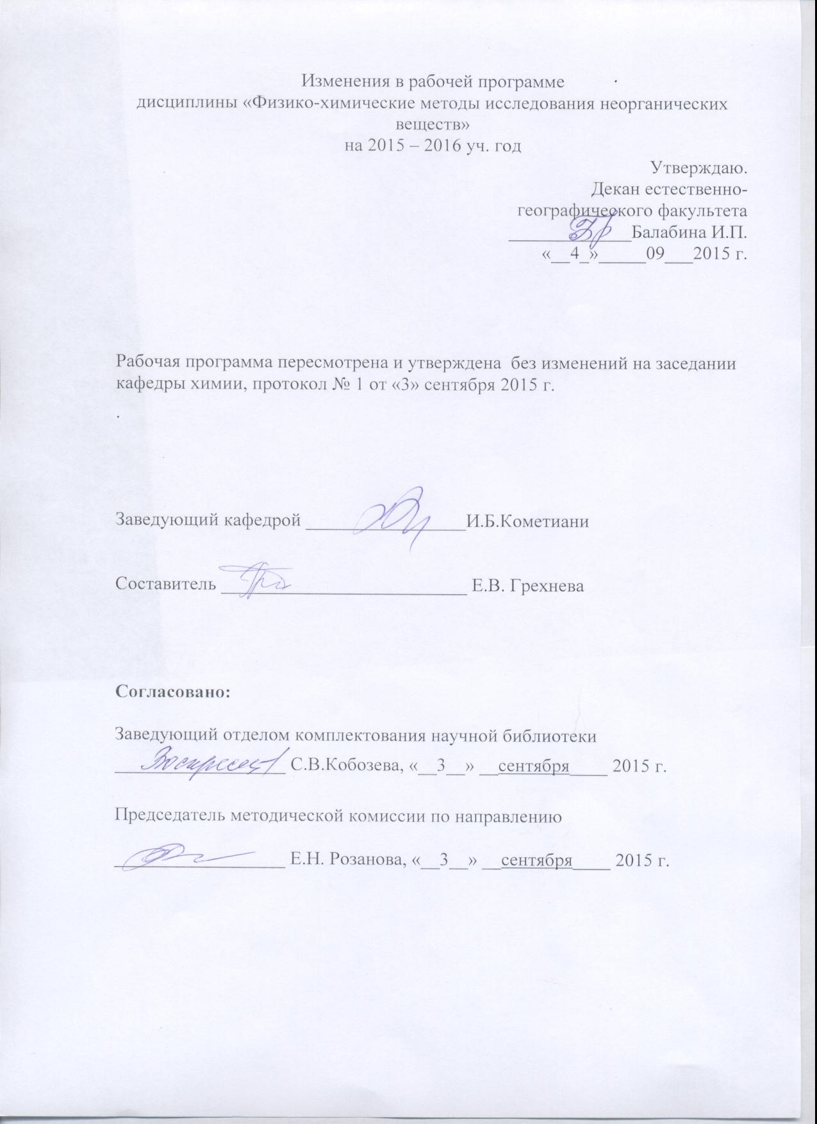

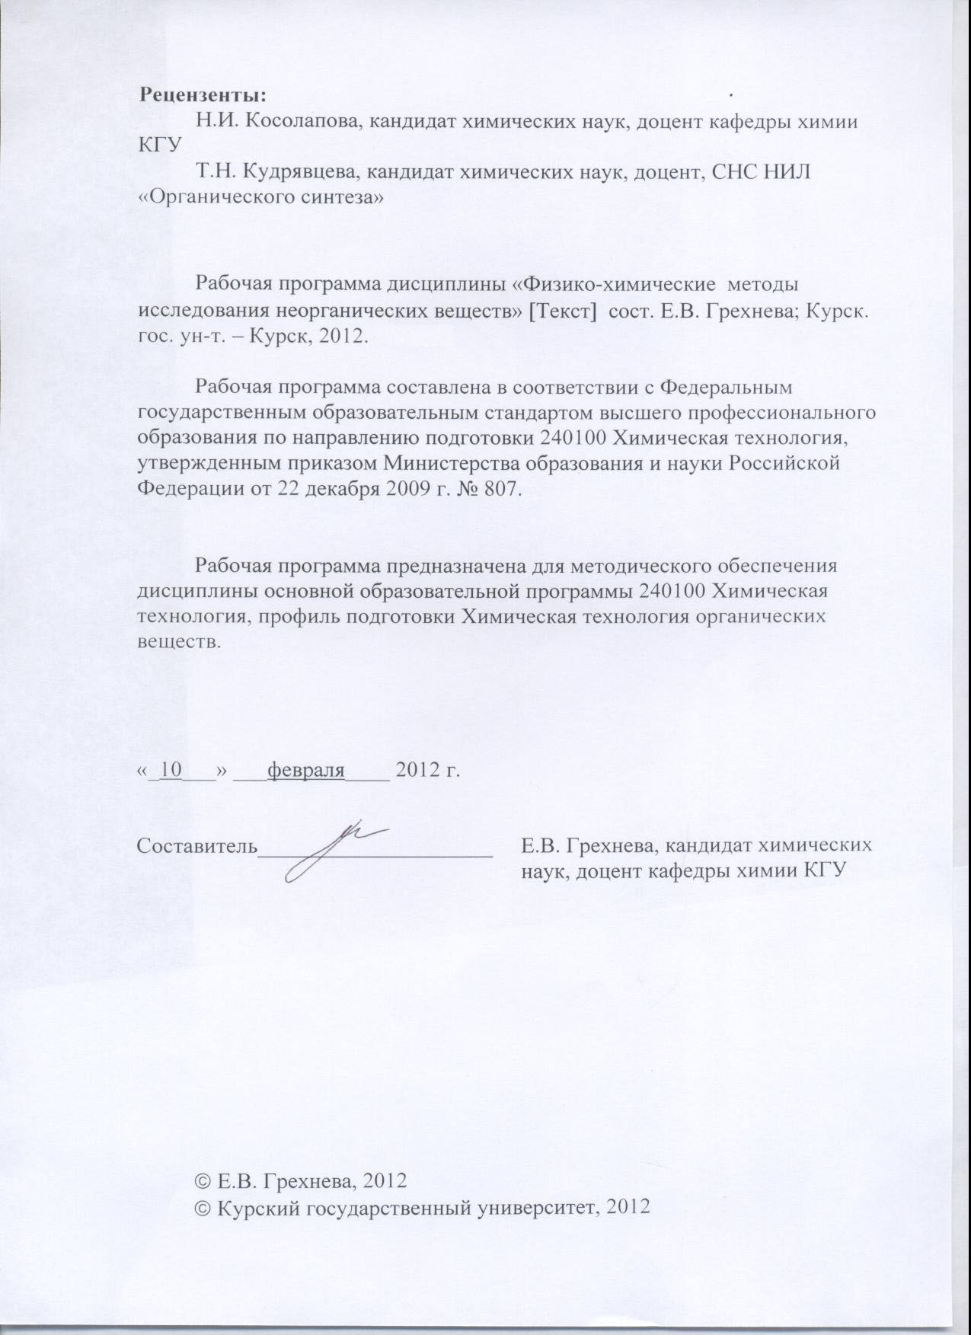

Пояснительная записка

1.Место дисциплины в структуре основной образовательной программы, в модульной структуре ООП
Дисциплина «Физико-химические методы исследования неорганических веществ» входит в число дисциплин по выбору профессионального цикла основной образовательной программы
Изучение данного курса базируется на знаниях, умениях и навыках, полученных при изучении дисциплин «Математика», «Физика», «Органическая химия», «Аналитическая химия и ФХМА», «Физическая химия».
Курс «Физико-химические методы исследования неорганических веществ» формирует базу знаний профессиональной направленности для последующих дисциплин и практик.
Общая трудоемкость дисциплины 4 зачетные единицы (144 академических часов).
2. Цель и задачи изучения дисциплины
Целью изучения дисциплины «Физико-химические методы исследования неорганических веществ» является формирование у бакалавра знаний о физико-химических методах исследования неорганических веществ, совершенствование практических умений и навыков.
Задачи изучения дисциплины:
-освоение современных физико-химических методов анализа, применяемых для качественного и количественного анализа неорганических веществ;
- приобретение навыков поиска научной информации в области структурного анализа неорганических веществ;
- приобретение навыков проведения анализа неорганических веществ с использованием спектроскопических, хроматографических и др. методов анализа;
- освоение количественного анализа неорганических материалов различного происхождения.
3.Требования к входным знаниям, умениям, компетенциям
Приступая к освоению дисциплины, обучающийся должен:
знать
- основные классы неорганических веществ; теоретические основы физико-химических методов исследования; аналитические возможности методов; приборы и установки, используемые при проведении исследований неорганических веществ и материалов;.
уметь
- классифицировать неорганические вещества по структурной формуле; определять тип химических превращений; применять методы анализа при контроле химического процесса; анализировать структуру неорганического вещества; аппаратурно оформить химический процесс.
владеть
- методами проведения основных химических превращений; методами анализа полученных целевых продуктов.
4. Ожидаемые результаты образования и компетенции по завершении освоения учебной дисциплины
В результате изучения дисциплины обучающийся должен продемонстрировать следующие образовательные результаты:
№ п/п | Формируемые компетенции |  | Образовательные результаты
№ п/п | индекс | компетенция | индексы
№ п/п | индекс | компетенция | З | У | В
1 | ПК-21 | способен планировать и проводить физические и химические эксперименты, проводить обработку их результатов и оценивать погрешности, математически моделировать физические и химические процессы и явления, выдвигать гипотезы и устанавливать границы их применения | З-1  З-2 | У-1  У-2  У-3 | В-1  В-2  В-3
2 | ПК-23 | способен использовать знание свойств химических элементов, соединений и материалов на их основе для решения задач профессиональной деятельности | З-1  З-2 | У-1  У-2  У-3 | В-1  В-2  В-3
Расшифровка индексов:
знать
-теоретические основы физико-химических методов анализа, (З-1)
-устройство, схемы и принцип работы современных приборов для физико-химических методов анализа; (З-2)
уметь
- пользоваться современными компьютерными программами: ACD Labs (CNMR, HNMR); Hyper Chem - для расчета термодинамических параметров молекул; Chem Draw - для написания химических формул, химических схем, программами расчета и обработки спектров рентгеновской дифракции;
- пользоваться современными базами данных спектральных характеристик неорганических веществ; (У-2)
-работать на аналитическом оборудовании, применяемом в химических исследованиях; (У-3)
владеть
-современными физико-химическими методами исследования веществ и процессов; (В-1)
- методами интерпретации экспериментальных данных: рентгено-флуоресцентных спектров и спектров рентгеновской дифракции; (В-2)
-методами обработки получаемых результатов. (В-3)

5. Структура дисциплины
Электрохимические методы анализа. Методы атомной оптической спектроскопии. Методы рентгеновской спектроскопии: рентгеноэмиссионная, рентгеноабсорбционная, рентгенофлуоресцентная. Методы рентгеновской дифракции. Термические методы.
6. Основные образовательные технологии
В процессе изучения дисциплины используются как традиционные, так и инновационные технологии, активные и интерактивные формы и методы обучения: личностно-ориентированное обучение, профессионально-ориентированное обучение, объяснительно-иллюстративный метод с элементами проблемного изложения, лекции, лабораторные занятия, контрольная работа, самостоятельная работа, мастер-класс специалистов.
7. Форма контроля
Оценка качества освоения дисциплины включает текущий контроль успеваемости (собеседование, тестирование, подготовка информационных сообщений, защита лабораторно-практических занятий) и промежуточную аттестацию – экзамен.
Критерии оценки индивидуальных образовательных результатов (достижений) определяются в соответствии с Положением о балльно - рейтинговой системе и технологической картой дисциплины.

Содержание дисциплины
Электрохимические методы анализа. Общая характеристика электрохимических методов. Классификация. Электрохимические ячейки. Индикаторный электрод и электрод сравнения. Равновесные и неравновесные электрохимические системы.
Потенциометрия. Прямая потенциометрия. Измерение потенциала. Обратимые и необратимые окислительно-восстановительные системы. Индикаторные электроды. Ионометрия. Классификация ионселективных электродов. Потенциометрическое титрование. Изменение электродного потенциала в процессе титрования. Способы обнаружения конечной точки титрования; индикаторы. Использование реакций кислотно-основных, осаждения, комплексообразования, окисления-восстановления.
Кондуктометрия. Электропроводность, удельная, эквивалентная. Прямая кондуктометрия. Измерение электропроводности. Кондуктометрическое титрование. Кривые кондуктометрического титрования.
Вольтамперометрия. Индикаторные электроды и классификация вольтамперометрических методов. Преимущества и недостатки ртутного электрода. Применение твердых электродов. Получение и характеристика вольтамперной кривой. Конденсаторный, миграционный, диффузионный токи. Предельный диффузионный ток. Полярография. Уравнение Ильковича. Уравнение полярографической волны Ильковича - Гейровского. Потенциал полуволны. Факторы, влияющие на величину потенциала полуволны. Современные виды вольтамперометрии: прямая и инверсионная, переменнотоковая; хроноамперометрия с линейной разверткой (осциллография). Преимущества и ограничения по сравнению с классической полярографией. Амперометрическое титрование. Сущность метода. Индикаторные электроды. Выбор потенциала инидикаторного электрода. Амперометрическое титрование с одним и двумя поляризованными электродами. Виды кривых титрования. Примеры практического применения вольтамперометрических методов и амперометрического титрования.
Методы атомной оптической спектроскопии.
Атомно-эмисионный метод. Источники атомизации и возбуждения: электрические разряды (дуговые, искровые, пониженного давления), пламена, плазмотроны, индуктивно-связанная плазма, лазеры. Основные характеристики источников атомизации: температура плазмы, состав пламени, концентрация электронов. Физические и химические процессы в источниках атомизации и возбуждения. Спектрографический и спектрометрический методы анализа, их особенности, области применения. Качественный и количественный анализ. Основная аппаратура: спектрографы, квантометры.
Атомно-флуоресцентный метод. Принцип метода; особенности и применение.
Атомно-абсорбционный метод. Атомизаторы (пламенные и непламенные). Источники излучения (лампы с полым катодом, источники сплошного спектра, лазеры), их характеристики. Возможности, преимущества и недостатки метода, его сравнение с атомно-эмиссионными методами (точность, избирательность, чувствительность, экспрессность). Примеры практического применения атомно-эмиссионного и атомно-абсорбционного методов.
Методы рентгеновской спектроскопии. Виды рентгеновской спектроскопии: рентгеноэмиссионная, рентгеноабсорбционная, рентгенофлуоресцентная. Принцип рентгено-эмиссионной спектроскопии; рентгеноспектральный микроанализ (электронный зонд). Основы рентгенофлуоресцентной спектроскопии; особенности и значение метода (быстрый неразрушающий многоэлементный анализ); примеры использования.
Дифракционные методы. Рентгенографический анализ. Физические основы метода, характеристики рентгеновского излучения, уравнение Вульфа-Брегга, метод Лауэ и Дебая-Шерера, метод вращения монокристалла и поликристаллического образца, схемы съемки рентгенограмм и способы регистрации излучения, рентгенотехника.
Качественный и количественный рентгенофазовый анализ. Выбор условий анализа, пробоподготовка, проведение анализа, индицирование рент-генограмм. Определение типа решетки и размера элементарной ячейки кри-сталлов. Определение размеров частиц и блоков в мозаичной структуре кри-сталлов, а также степени микронапряжений кристаллической решетки.
Термические методы.
Дифференциально-термический анализ. Физические основы и аналитические возможности метода. Аппаратура для дифференциально-термического анализа (ДТА) и техника его проведе-ния. Факторы влияющие на результаты ДТА и подготовка образцов к терми-ческому анализу. Эталонные вещества. Градуировка термопар. Определение характеристик термических эффектов и их идентификация.
Термогравиметрический анализ. Методы статической, динамической, изобарной, квазиизометрической термогравиометрии. Физические основы и аналитические характеристики методов. Схемы установок (приборов) для термогравиометрического анализа. Дифференциально-термогравиометрический анализ. Определение энергии активации и кинетики процесса разложения веществ графическим и аналити-ческим способами.
Дилатометрический анализ. Физические основы и аналитические характеристики метода. Условия анализа при изучении фазовых переходов и формировании структуры мате-риалов, приготовление образцов для измерения. Интерпретация результатов исследований. Приборы для термомеханического анализа (дилатометры).

Содержание лекционного курса

Перечень тем лекционных занятий

- Электрохимические методы анализа.
- Потенциометрия.
- Кондуктометрия.
- Вольтамперометрия.
- Методы атомной оптической спектроскопии.
- Атомно-эмисионный метод.
- Атомно-флуоресцентный метод
- Атомно-абсорбционный метод.
- Методы рентгеновской спектроскопии.
- Дифракционные методы.
- Качественный и количественный рентгенофазовый анализ.
- Термические методы. Дифференциально-термический анализ.
- Термогравиметрический анализ.
- Дилатометрический анализ.

Содержание лабораторных занятий

Перечень лабораторных работ
1. Рентгенофазовый анализ и расчет параметров кристаллической решетки.
2. Дифференциально-термический анализ и расчет энергии активации.
3. Микроскопический анализ материалов.
4. Исследование особенностей строения неорганических веществ с помощью ИК-спектроскопии.
5. Исследования фазовых превращений с помощью дилатометрического метода анализа.
6. Количественный спектральный анализ веществ.
7. Исследование гранулометрического состава веществ и материалов.

Содержание самостоятельной работы

Перечень тем на самостоятельную работу

- Индикаторные электроды. Ионометрия. Классификация ионселективных электродов.
- Современные виды вольтамперометрии: прямая и инверсионная, переменнотоковая; хроноамперометрия с линейной разверткой (осциллография). Преимущества и ограничения по сравнению с классической полярографией.
- Атомизаторы (пламенные и непламенные). Источники излучения (лампы с полым катодом, источники сплошного спектра, лазеры), их характеристики.
- Практическое применение атомно-эмиссионного и атомно-абсорбционного методов.
- Определение типа решетки и размера элементарной ячейки кристаллов. Определение размеров частиц и блоков в мозаичной структуре кристаллов, а также степени микронапряжений кристаллической решетки.
- Факторы, влияющие на результаты ДТА и подготовка образцов к термическому анализу. Эталонные вещества. Градуировка термопар. Определение характеристик термических эффектов и их идентификация.
- Дифференциально-термогравиометрический анализ. Определение энергии активации и кинетики процесса разложения веществ графическим и аналитическим способами.
- Приборы для термомеханического анализа (дилатометры).

Рекомендации по организации самостоятельной работы
Цели, задачи и содержание самостоятельной работы студентов могут включать в себя следующие направления:
- Углубление знаний по предмету на основе работы с современной литературой, учебным, методическим оснащением кабинета, электронными каталогами, дидактическими пособиями, в том числе в электронном варианте.
- Осуществление профессиональной направленности и практической реализации подготовки будущего бакалавра в плане подготовки презентаций по разделам дисциплины.

Виды самостоятельной работы
Виды самостоятельной работы по первому направлению реализуется во всех темах.
Самостоятельная работа по второму направлению осуществляется на практических занятиях, при подготовке к ним, а также в виде конкретных заданий. В последнем случае студент заранее получает конкретные задания или задачу с определенной целью, а затем сам ищет материал, планирует исполнение, самостоятельно оформляет итоги. Также студент сам может предложить тему или задачу для самостоятельного практического или теоретического решения того или иного вопроса.

Перечень вопросов для и самоконтроля и контроля

1. Назовите основные узлы приборов для анализов по светопоглощению. Каково назначение каждого из этих узлов?
2. Назовите фотометрические приборы, предназначенные для работы в: а) видимом; б) ультрафиолетовом; в) инфракрасном участке спектра.
3. Какова природа и происхождение атомных эмиссионных спектров? Почему атомные спектры имеют линейчатый характер?
4. От чего зависит интенсивность спектральных линий?
5. Назовите основные узлы спектральных приборов и укажите их назначение.
6. На чем основан качественный спектральный анализ? Какие приборы используются для проведения качественного анализа?
7. От каких факторов зависит интенсивность спектральных линий?
8. В чем сущность методов количественного спектрального анализа?
9. Какое свойство атомов и ионов лежит в основе метода пламенной фотометрии?
10. Какой принцип положен в основу работы пламенного фотометра?
11. Приведите общую характеристику методов эмиссионного спектрального анализа.
12. Приведите общую характеристику метода фотометрии пламени. Какие основные приемы работы используются в методе фотометрии пламени? Какие достоинства и недостатки имеет этот метод?
13. На чем основан атомно-абсорбционный анализ: а) на регистрации поглощения света атомами вещества; б) на регистрации света, поглощенного молекулами вещества; в) на регистрации света, испускаемого возбужденными молекулами?
14. Какие способы атомизации используются в атомно-абсорбционном анализе?
15. Из каких основных узлов состоит атомно-абсорбционный спектрофотометр?
16. Какие источники излучения используют в атомно-абсорбционном спектрофотометре? Каким требованиям должен удовлетворять источник излучения?
17. Какие методы определения концентрации веществ в растворе используют в атомно-абсорбционном анализе?
18. Назовите области применения атомно-абсорбционного анализа.
19. Почему метод атомно-абсорбционной спектроскопии практически не используют для определения щелочных металлов?
20. Можно ли методом атомно-абсорбционной спектроскопии определить одновременно 2-3 элемента в их смеси? Что для этого необходимо?
21. Приведите принципиальную схему атомно-абсорбционного спектрофотометра.
22. Почему термины «оптическая плотность» и «пропускание» в нефелометрии употребляются с определением «кажущиеся»?
23. На чем основаны методы нефелометрии и турбидиметрии?
24. В каких координатах в методе нефелометрии градуировочный график имеет не-линейный характер? Является ли это препятствием для нахождения концентрации с его помощью? В каких координатах можно получить линейную зависимость «свойство-концентрация»?
25. От каких экспериментальных условий зависит точность измерения оптической плотности мутных растворов?
26. Почему нефелометрические измерения проводят в монохроматическом свете?
27. Назовите примеры нефелометрических и турбидиметрических определений и укажите условия проведения анализа.
28. Как связаны интенсивность света, прошедшего через суспензию, с концентрацией анализируемого вещества в методе турбидиметрии?
29. Какое расчетное соотношение лежит в основе нефелометрического метода анализа?
30. Какие условия нужно соблюдать для обеспечения необходимой точности турбидиметрических и нефелометрических определений?
31. Что называют люминесцентным излучением и какова его природа?
32. Сформулируйте основные закономерности люминесценции.
33. Какие виды люминесценции различают в зависимости от способа возбуждения?
34. Что такое флуоресценция?
35. Что такое квантовый выход в люминесценции и как он влияет на чувствительность анализа?
36. Приведите принципиальную схему прибора для измерения интенсивности флуоресценции. С чем связана необходимость использования двух светофильтров и где их место в схеме?
37. Почему для измерения флуоресценции используют только разбавленные растворы концентрацией 10-3...10-4 моль/л и менее?
38. Как связана интенсивность флуоресценции с концентрацией? Какие приемы флуоресцентного анализа основаны на использовании этой зависимости?
39. Назовите факторы, влияющие на интенсивность люминесценции.
40. Приведите примеры качественных определений методом люминесценции в технике, сельском хозяйстве, медицине и т.д.
50. На чем основаны потенциометрические методы анализа?
51. Какая зависимость выражается уравнением Нернста? Поясните смысл входящих в него величин.
52. Что представляют собой электроды I и II рода? Приведите примеры этих электродов.
53. Какие функции выполняют индикаторные электроды и какие – электроды сравнения? Укажите требования, которые к ним предъявляются.
54. Приведите схему установки для потенциометрических измерений.
55. В чем сущность потенциометрического определения рН раствора? Какие индикаторные электроды могут быть использованы для определения рН?
56. Как устроен стеклянный электрод? Как можно определить стандартный потенциал этого электрода? Укажите достоинства и недостатки стеклянного электрода.
57. Каковы основные типы ионоселективных электродов? Как они устроены? Какие имеют характеристики?
58. Укажите достоинства, недостатки и области применения метода прямой потенциометрии.
59. В каких координатах строят кривые потенциометрического титрования? Чем обусловливается выбор координат?
60. Назовите соответствующие пары электродов и приведите примеры потенциометрического титрования с использованием: а) реакций кислотно-основного взаимодействия; б) реакций осаждения; в) реакций комплексообразования; г) реакций окисления-восстановления.
61. Какие виды потенциометрии используются в анализе и на чем они основаны?
62. Измерение какого свойства лежит в основе кондуктометрического анализа? В каких единицах это свойство измеряется и с помощью каких устройств?
63. Как практически определяют концентрацию методом прямой кондуктометрии? Почему в основном используется графический путь решения? Какой вид имеет градуировочный график?
64. Какие определения невозможно выполнить методом прямой кондуктометрии: а) определение качества дистиллированной воды; б) содержания натрия и калия в морской во-де; в) общего содержания примесей в технической серной кислоте; г) общего содержания солей в минеральных водах? Ответ поясните.
65. Охарактеризуйте основные узлы прибора для кондуктометрического титрования.
66. Изобразите и объясните ход кривой титрования смеси сильной и слабой кислот щелочью (на любом конкретном примере). Как найти объемы, пошедшие на титрование каждого из компонентов?
67. Как находят точку эквивалентности, если на кривой титрования нет четко выраженного излома?
68. Какие из перечисленных достоинств следует отнести к методу кондуктометрического титрования: а) высокая точность; б) высокая чувствительность; в) возможность титрования мутных и окрашенных растворов; г) возможность анализа смесей двух веществ без предварительного разделения; д) возможность титрования в присутствии посторонних электролитов?
69. В чем сущность высокочастотного титрования? Каковы особенности измерительной аппаратуры высокочастотного титрования?
70. Что лежит в основе полярографического метода анализа? Какие существуют раз-новидности полярографии?
71. Какой ток называется предельным (диффузионным)?
72. Какие требования предъявляются к индикаторным электродам в полярографии?
73. Каковы достоинства и недостатки ртутного капельного электрода и платинового вращающегося электрода?
74. Какие электроды сравнения используются в полярографии?
75. Для чего необходим в полярографии фоновый электролит?
76. Каковы возможности полярографии при анализе отдельных веществ и их смесей?
77. Какова сущность и теоретические основы амперометрического титрования?
78. Что общего и какие различия между амперометрическим титрованием и полярографией?
79. Какие вещества можно определить амперометрическим титрованием? Типы кривых амперометрического титрования.
80. Природа рентгеновского излучения, спектр рентгеновской трубки, тормозное и характеристическое излучение.
81. Описание рентгеновской дифракции по Лауэ и Брэггу, методы получения дифракционной картины.
82. Взаимосвязь электронной плотности и структурной амплитуды, структурный фактор, фактор атомного рассеяния.
83. Методы расшифровки кристалличеких структур, основные понятия.
84. Уточнение кристаллических структур, понятие и смысл R-фактора.
85. На чем основаны термические методы анализа?
86. Какие бывают виды термического анализа?
87. Какие виды измерения можно проводить с помощью термических
методов анализа?
88. Какие условия надо учитывать при проведении термических мето-
дов анализа? Какие факторы влияют на результат термических ме-
тодов анализа?
89. На каком явлении основан метод дифференциального термического
анализа?
90. Приведите примеры процессов, протекающих с выделением тепла,
с поглощением тепла.
91. Как выглядит дифференциальная термограмма для вещества, пре-
терпевшего эндотермическое превращение; экзотермическое пре-
вращение; в отсутствии фазовых превращений?
92. Какими способами определяются температуры начала и конца пика
тепловых эффектов?
93. Для чего нужен эталон при дифференциальной записи термограмм?
Какие требования предъявляют к эталону?
94. Как называется прибор для съемки термограмм, его основные узлы.
95. Какое устройство используют для контроля температуры при съемке термограмм?
96. Как происходит регистрация сигнала ДТА?
97. В каких координатах записывается кривая ДТА?
98. Как влияет скорость нагрева на вид термограмм?
99. Как влияет величина навески и степень дисперсности материала на вид термограмм?
100. На каком явлении основан метод термогравиметрического анализа?
101. Что можно определить по кривой ТГ?
102. С какой целью записывают кривую ДТГ?
103. Что такое дериватография?
104. Чем отличаются кривые ДТА и ДСК?
105. Каковы источники ошибок в термическом анализе?
106. Какое теоретическое и практическое значение имеет закон Мозли?
107. На чем основан рентгеноструктурный анализ?
108. Как проводится качественный рентгеноспектральный анализ?
109. Какие элементы определяют методом рентгеноспектрального анализа?
110. Какие основные приемы используют в количественном рентгеноспектральном анализе?
111. Каковы достоинства и недостатки рентгеноспектрального анализа?
112. Физические принципы РФЭС и Оже-спектроскопии.
113. Почему методы РФЭС и Оже-спектроскопии являются чувствительными к составу?
114. В чем состоят различия возможностей методов РФЭС и ОЭС?
115. На чем основаны дифракционные методы анализа?
116. Что представляет собой качественный фазовый анализ?
117. Какие сведения о структуре вещества можно получить по его дифракционной картине?
118. От чего зависит число линий на рентгенограмме?
119. Как выглядят дифракционные картины от монокристалла, поликристалла, аморфного вещества?
120. Чем отличаются дифракционные картины монокристалла и поликристалла?
121. Физические основы получения дифракционной картины от кристаллов методом Лауэ. Получаемая информация о структурном состоянии.
122. Физические основы получения дифракционной картины от кристаллов методом Дебая. Получаемая информация о структурном состоянии.
123. Физические основы получения дифракционной картины от кристаллов методом вращения монокристалла. Получаемая информация о структуре.
124. В чем сущность рентгеновского структурного анализа?
125. Расстояние между слоями атомов в кристалле равно 404 пм. При каком значении угла в дифрактометре, использующем рентгеновские лучи CuKα (длина волны 154 пм), будет наблюдаться рефлекс?
126. Хлорид меди образует кубические кристаллы с 4-мя молекулами на элементарную ячейку. В фотографии порошка присутствуют только рефлексы или со всеми четными индексами, или со всеми нечетными индексами. Какова природа элементарной ячейки?
127. Оцените размеры предложенных кристаллитов по уширению дифракционных линий в рентгеновских лучах.
128. Какую информацию о свойствах вещества можно получить из анализа периодов элементарной ячейки?
129. Область применения нейтронографии.
130. Каковы особенности и области применения метода МУР?
131. Особенности получения структурных данных с помощью электронной дифракции.
132. Перечислите основные причины ошибок при определении межплоскостных расстояний.
133. Укажите основные причины уширения узлов обратной решетки на рентгенограммах.
134. Что такое рентгеновская дифрактометрия?
135. Что такое области когерентного рассеяния?
136. Можете ли вы на простой модели пояснить суть эффектов дифракции и возникновение интерференционной картины за объектом
(твердым телом)?
137. Какие требования предъявляются к образцам для рентгеноструктурного фазового анализа?
138. Способы приготовления образов для получения рентгенограмм.
139. Зачем производят вращение образца?
140. От чего зависит число линий на рентгенограмме?
141. Какая информация содержится в карточках из картотеки JCPDS?
142. При каких условиях дифракционная линия эталона считается совпадающей с линией образца?
Тестовые задания и задачи для проверки остаточных знаний и самопроверки

Тема «Электрохимические методы исследований»

1. Основой полярографии как вида электрохимических методов анализа является:
а) измерение электропроводности анализируемых растворов, изменяющейся в результате химической реакции; б) измерение объёма раствора реактива точно известной концентрации, израсходованного на реакцию с данным количеством определяемого вещества;
в) измерение силы тока, изменяющейся в зависимости от напряжения в процессе электролиза, в условиях, когда один из электродов имеет очень малую поверхность;
г) изучение эмиссионных спектров элементов анализируемого вещества.

2. Остаточный ток – это
а) электрический ток, протекающий через границу раздела капля ртути – раствор электролита;
б) ток, возникающий в результате восстановления примесей;
в) ток, возникающий в результате восстановления примесей, в сумме с количеством электричества, расходующегося на заряжение двойного электрического слоя поверхности каждой капли ртути;
г) ток, наблюдающийся, когда все ионы, подходящие к электроду за счет диффузии, тотчас разряжаются.

3. Уравнение, связывающее величину диффузионного тока с коэффициентом диффузии иона, периодом капания, массой ртути, вытекающей из капилляра, концентрацией восстанавливающегося (или окисляющегося) иона и числом электронов, отданных ионом при окислении или принятых им при восстановлении, называется уравнением
а) Нернста; б) Клапейрона; в) Ильковича; г) Шевчика.

4. Полярографический фон – это:
а) взвешенный в растворе осадок;
б) двухфазные микрогетерогенные дисперсные системы, характеризующиеся предельно высокой дисперсностью;
в) индифферентная соль, добавляемая для устранения движения ионов анализируемого вещества под действием электрического тока;
г) кристаллические зародыши, образующиеся при медленном охлаждении раствора анализируемого электролита.

5. Чем обусловлена первая волна кислорода на полярографической волне определяемого иона?
а) восстановлением пероксида водорода до воды или гидроксила;
б) окислением пероксида водорода до воды или гидроксила;
в) восстановлением кислорода до пероксида водорода;
г) окислением кислорода до пероксида водорода.

6. Измерение (или вычисление) потенциалов полуволн – это основа
а) количественного полярографического анализа;
б) качественного полярографического анализа;
в) нефелометрии;
г) амперометрического титрования.

7. Полярографическая волна – это графическая зависимость
а) силы тока от потенциала;
б) pH от концентрации;
в) потенциала от pH;
г) силы тока от pH.

8. Электрод сравнения должен иметь поверхность
а) несоизмеримо меньшую, чем индикаторный электрод;
б) несоизмеримо большую, чем индикаторный электрод;
в) такую же, как у индикаторного электрода;
г) от величины поверхности электрода сравнения результаты анализа не зависят.

9. В чём заключается сущность кондуктометрического метода анализа?
а) в измерении оптической плотности исследуемого раствора;
б) в измерении ЭДС исследуемого раствора;
в) в изменении электропроводности исследуемого раствора;
г) в измерении светопроницаемости исследуемого раствора.

10. В очень разбавленных растворах:
а) электропроводность прямо пропорциональна количеству заряженных частиц (ионов);
б) электропроводность обратно пропорциональна количеству заряженных частиц (ионов);
в) электропроводность не зависит от количества заряженных частиц (ионов);
г) электропроводность равна нулю.

11. Предельная эквивалентная электропроводность раствора электролита равна:
а) разности эквивалентных электропроводностей катиона и аниона;
б) произведению эквивалентных электропроводностей катиона и аниона;
в) сумме эквивалентных электропроводностей катиона и аниона;
г) отношению эквивалентных электропроводностей катиона и аниона.

12. На основе зависимости между массой m вещества, прореагировавшего при элек-тролизе в электрохимической ячейке, и количеством электричества прошедшего через элек-трохимическую ячейку при электролизе только этого вещества, основывается:
а) полярографический анализ;
б) кулонометрический анализ;
в) потенциометрический анализ;
г) кондуктометрический анализ.

13. В растворах слабых электролитов с ростом концентрации
а) повышается степень диссоциации молекул электролита;
б) степень диссоциации молекул электролита не изменяется;
в) степень диссоциации молекул электролита кратковременно повышается и снова падает;
г) понижается степень диссоциации молекул электролита.

14. Электропроводность 1 см3 раствора, находящегося между электродами площадью 1 см 2 каждый, расположенных на расстоянии 1 см друг от друга, называется:
а) удельной электропроводностью;
б) эквивалентной электропроводностью;
в) общей электропроводностью;
г) временной электропроводностью.

15. По результатам прямой кондуктометрии получили, что удельная и эквивалентная электропроводность раствора уксусной кислоты при 25 °С равны соответственно æ = 5,75·10 ⁻⁵ См·см ⁻¹ и λ = 42,215 См·см ² ·моль ⁻¹ . Определите концентрацию уксусной кислоты в растворе.
а) 1,363·10⁻⁵ моль/дм³; б) 2,7·10⁻³ моль/дм³;
в) 1,362·10⁻ ³ моль/дм³; г) 1,896·10⁻³ моль/дм³ .

Тема «Термические методы анализа»

1. Термические методы анализа изучают:
a) свойства вещества при нагревании или охлаждении
b) строение вещества при нагревании или охлаждении;
c) способы измерения температуры в процессе нагревания или охлаждения.

2. В ходе термического анализа методами ДТА и ДСК исследуются:
a) физические свойства;
b) термические эффекты физических и химических процессов;
c) химические свойства.

3. Методом ТГА изучаются процессы:
a) изменение теплоемкости;
b) изменения температуры;
c) изменения массы.

4. Методом дилатометрии регистрируется:
a) изменения размеров;
b) тепловые эффекты;
c) объемы газов.

5. Для химического анализа, выделяющихся в процессе термического анализа газов, целесообразно термический анализатор совместить:
a) с масс-спектрометром;
b) газовым хроматографом;
c) ИК-Фурье спектрометром.

6. Дериватографический анализ основан:
a) на одновременном измерении массы и энтальпии анализируемого материала в процессе нагревания;
b) измерении теплоемкости в процессе охлаждения;
c) измерении количества теплоты, выделяющейся или поглощающейся в каком-либо физическом, химическом или биологическом процессе.

7. В качестве образца сравнения используются:
a) любые вещества;
b) термически инертные в исследуемом температурном интервале вещества;
c) вещества с известной теплотой фазовых переходов.

8. ДСК предусматривает:
a) измерение тепловой энергии;
b) измерение изменения тепловой энергии;
c) повторение измерений ДТА.

9. ДTГ основан:
a) на непрерывной регистрации изменения массы образца в зависимости от времени или температуры в соответствии с температурной программой в заданной газовой атмосфере;
b) непрерывной регистрации массы образца в зависимости от времени или температуры в соответствии с выбранной температурной программой в заданной газовой атмосфере;
c) непрерывной регистрации температуры образца в зависимости от массы в соответствии с выбранной температурной программой в заданной газовой атмосфере.

10. Пики на дифференциальной термогравиметрической кривой (ДТГ)
соответствуют:
a) максимальной потере массе;
b) максимальной температуре реакции;
c) максимальной скорости изменения массы.

11. С помощью ТГА можно изучать процессы:
a) разложения, окисления, испарения, возгонки;
b) перекристаллизации;
c) плавления.

12. Экзотермические эффекты проходят:
a) с выделением тепла;
b) с поглощением тепла;
c) без изменений теплоты.__

Тема «Спектроскопические методы анализа»

1. К спектроскопическим методам анализа, основанным на поглощении веществом электромагнитного излучения, относится:
a) атомно-абсорбционная спектроскопия;
b) атомно-эмиссионная спектроскопия;
c) люминесценция.

2. Метод атомно-абсорбционной спектроскопии используется:
a) только в качественном анализе;
b) только для количественного определения веществ;
c) как для идентификации, так и для количественного определения;
d) в структурном анализе.

3. Метод атомно-эмиссионной спектроскопии используется:
a) только в качественном анализе;
b) только для количественного определения веществ;
c) как для идентификации, так и для количественного определения;
d) в структурном анализе.

4. В качестве источника видимого излучения в атогмно-абсорбционном спектрофотометре используют:
a) лампу с полым катодом;
b) дейтериевую лампу;
c) штифт Нернста;
d) лампу накаливания.

5. В качестве детектора в атомно-абсорбционном спектрометре используется:
a) фотоэлемент;
b) фотоумножитель;
c) термопара;
d) пневмодетектор.

6. Наиболее эффективным атомизатором в атомно-эмиссионной спектроскопии является:
a) пламя;
b) искра;
c) дуга;
d) индуктивно связанная плазма.

7. Пламя в атомно-абсорбционной спектроскопии используется в качестве:
a) источника излучения;
b) атомизатора;
c) монохроматора;
d) детектора излучения.

Критерии оценки самостоятельной работы
Используется накопительная система контроля самостоятельной работы по всем ее видам. При этом реализуется открытое, гласное обсуждение уровня успеваемости в коллективе, проводится анализ, как общего профессионального уровня, так и достижений отдельных обучаемых в решении задач.

Содержание научно-исследовательской работы

- Изучение специальной литературы о современных достижениях отечественной и зарубежной науки в области физико-химических методов исследования неорганических веществ, в том числе работа с доступными Интернет ресурсами и представление полученных данных в виде реферата или мультимедийной презентации.
- Участие в проведении научных исследований по тематике кафедры.
- Осуществление сбора, обработки, анализа и систематизации научно-технической информации с целью разработки библиографических указателей по конкретной теме.

Примерный перечень вопросов к экзамену

1. Каков тип проводимости для металлических индикаторных электродов первого рода и мембранных электродов?
2. Какие типы мембран используют для изготовления ИСЭ?
3. Как устроен стеклянный электрод? В каком интервале рН он функционирует?
4. Какие требования предъявляют к электродам сравнения? Приведите их примеры.
5 Сформулируйте законы Фарадея. Как определяют количество электричества в прямой кулонометрии и в кулонометрическом титровании?
6. Каковы преимущества кулонометрического титрования перед классической титриметрией?
7. Какие характеристики вольтамперограммы лежат в основе качественного и количественного анализа?
8. Какие факторы влияют на величину предельного диффузионного тока в полярографии?
9. Использование пламени в методе атомной эмиссии. Процессы, протекающие в пламени.
10. Каковы способы атомизации вещества в методах атомной эмиссии и абсорбции.
11. Какой вид имеет зависимость степени атомизации вещества от температуры пламени, которое используется для его атомизации? Объясните ход кривой.
12. Какие элементы можно определять пламенным эмиссионным методом с высокой чувствительностью?
13. Какие источники излучения используют в методе атомной абсорбции. Чем обусловлена высокая селективность метода?
14. Какой из методов и почему лучше для проведения многоэлементного анализа: атомно-абсорбционный или атомно-эмиссионный?
15. Что такое эффект тушения люминесценции? Виды тушения.
16. Изобразите схематически взаимное расположение спектров поглощения и люминесценции вещества.
17. Основной закон светопоглощения. Причины отклонения от закона Бугера-Ламберта -Бера.
18. Представьте графически следующие зависимости (при соблюдении основного закона светопоглощения): A=f(), А=f(C), =f(C), А=f(l).
19. Принцип рентгено-эмиссионной спектроскопии, особенности и значение метода.
20. Рентгеноспектральный микроанализ, особенности и значение метода.
21. Сущность рентгенофлуоресцентной спектроскопии; особенности и значение метода.
22. Дифференциально-термогравиометрический анализ. Определение энергии активации и кинетики процесса разложения веществ графическим и аналити-ческим способами.
23. Дилатометрический анализ. Физические основы и аналитические характеристики метода.
Учебно-методическое и информационное обеспечение дисциплины
Литература

Основная

1. Пентин, Ю.А. Физические методы исследования в химии [Текст]: учебник / Ю. А. Пентин, Л. В. Вилков. – М.: Мир, 2009. - 683 с.

2. Физико-химические методы исследования: Учебник для бакалавров Криштафович В.И., Криштафович Д.В., Еремеева Н.В. Дашков и К 2015 год 208 с. http://www.knigafund.ru/books/174215

Дополнительная

1. Неорганическая химия : учебник для бакалавров / Д. А. Князев, С. Н. Смары гин. — 4-е изд. — М. : Издательство Юрайт, 2014. — 592 с.

Программное обеспечение и Интернет-ресурс

- Hyper Chem.7
- Chem Office
- www.chem.msu.su
- www.xumuk.ru
- www.anchem.ru
- www.edu.ru
- www.сhemport.ru

Материально-техническое обеспечение дисциплины

- Компьютерный класс
- Компьютер, сканер, принтер.
- Кодоскоп
- Телефизор, видеомагнитофон, DVD.
- Ноутбук
- Проектор
- Таблицы
- Лабораторное оборудование, посуда, химические реактивы
- Поляриметр.
- Рефрактометр.
- ФЭК.
- Спектрофотометр
- Микроскоп.
- Хроматограф газовый Кристалл 2000М
- ИК фурье-спектрометр ФСМ 12-01
- Система для тонкослойной хроматографии с денситометром «ДенСкан»
- Анализатор АКВ-07МК вольтамперометрический
- Милихром -2
- Ультразвуковой диспергатор ИЛ100-6/1
20.Атомно-абсорбционный спектрофотометр КВАНТ –Z

Схема распределения учебного времени
по видам учебной деятельности

Общая трудоемкость дисциплины – 4 зачетные единицы
(144 академических часов)

Виды учебной деятельности | Трудоемкость, час
Общая трудоемкость | 144
Аудиторная работа | 36
в том числе:  лекции  практические занятия | 14  22
Самостоятельная работа | 81
Промежуточная аттестация - экзамен | 27

Схема распределения учебного времени по семестрам

Виды учебной деятельности | Сем. 5 | Всего
Общая трудоемкость | 144 | 144
Аудиторная работа | 36 | 36
в том числе:  лекции  лабораторные занятия | 14  22 | 14  22
Самостоятельная работа | 81 | 81
в том числе:  контрольные работы,  коллоквиумы | +  + | +  +
Промежуточная аттестация  -экзамен | экзамен.  27 | экзамен.  27

Учебно-тематический план
№  п/п | Наименование разделов и тем курса (с кратким раскрытием лекционных, лабораторных и практических занятий) | Всего часов в трудоемкости | В том числе аудиторных |  |  |  | Руководство самост. работой |  | Промежуточная аттестация
№  п/п |  | Всего часов в трудоемкости | Всего | Лекц. | Практ. зан. (семин.) | Лаборат. занятия
1 | Электрохимические методы анализа | 10 | 2 | 2 |  | 2 |  | 8
2 | Методы атомной оптической спектроскопии | 20 | 6 | 2 |  | 4 |  | 11
3 | Методы рентгеновской спектроскопии | 24 | 8 | 2 |  | 6 |  | 12
4 | Дифракционные методы | 24 | 8 | 2 |  | 6 |  | 12
5 | Термические методы | 13 | 6 | 2 |  | 2 |  | 12
6 | Термогравиметрический анализ | 14 | 6 | 2 |  | 2 |  | 12
7 | Дилатометрический анализ | 12 |  | 2 |  |  |  | 14
 | Промежуточная аттестация - экзамен | экзамен27 |  |  |  |  |  |  | Экзамен 27
 | Всего: | 144 | 36 | 14 |  | 22 |  | 81 | Экзамен  27

